28.04.2020 г. 5-а класс
Тема. Площадь прямоугольника
1.Прочитать п 4.19 (стр.230-231)
2.Обратите внимание!
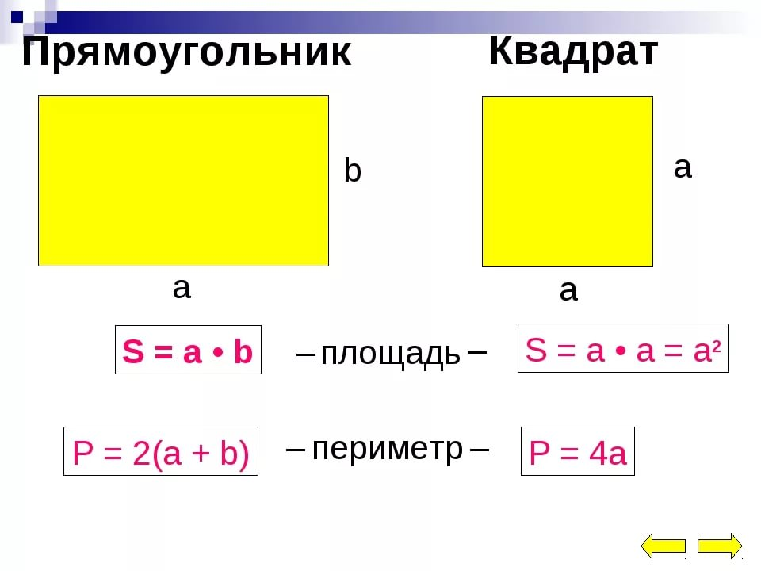

3. Выполните д.з п 4.19 №1044,1046(а),1047(а,б)

